桂林医学院第二附属医院健康管理中心
体检须知

一、体检地址
临桂区人民路212号，桂林医学院第二附属医院健康管理中心（10号楼3楼）
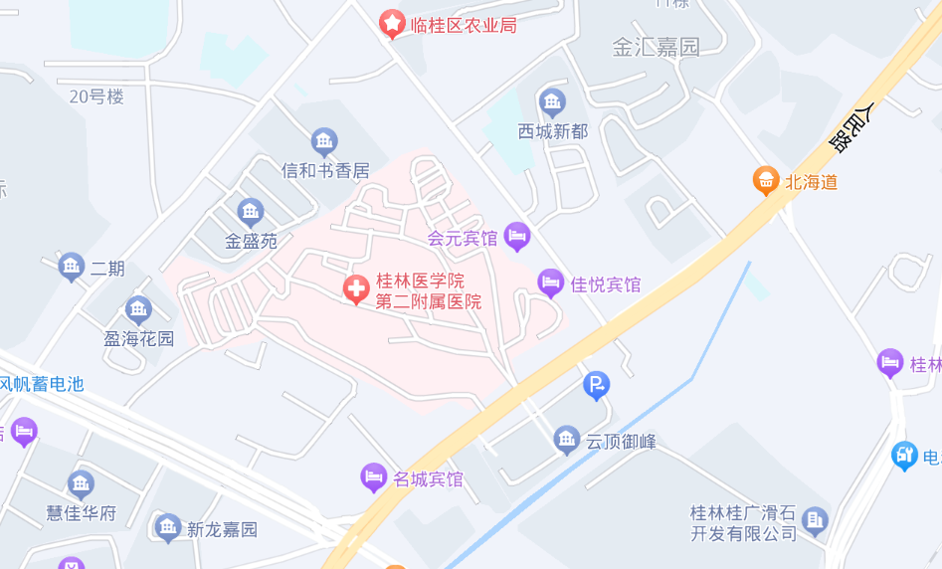
图1 桂林医学院第二附属医院导航
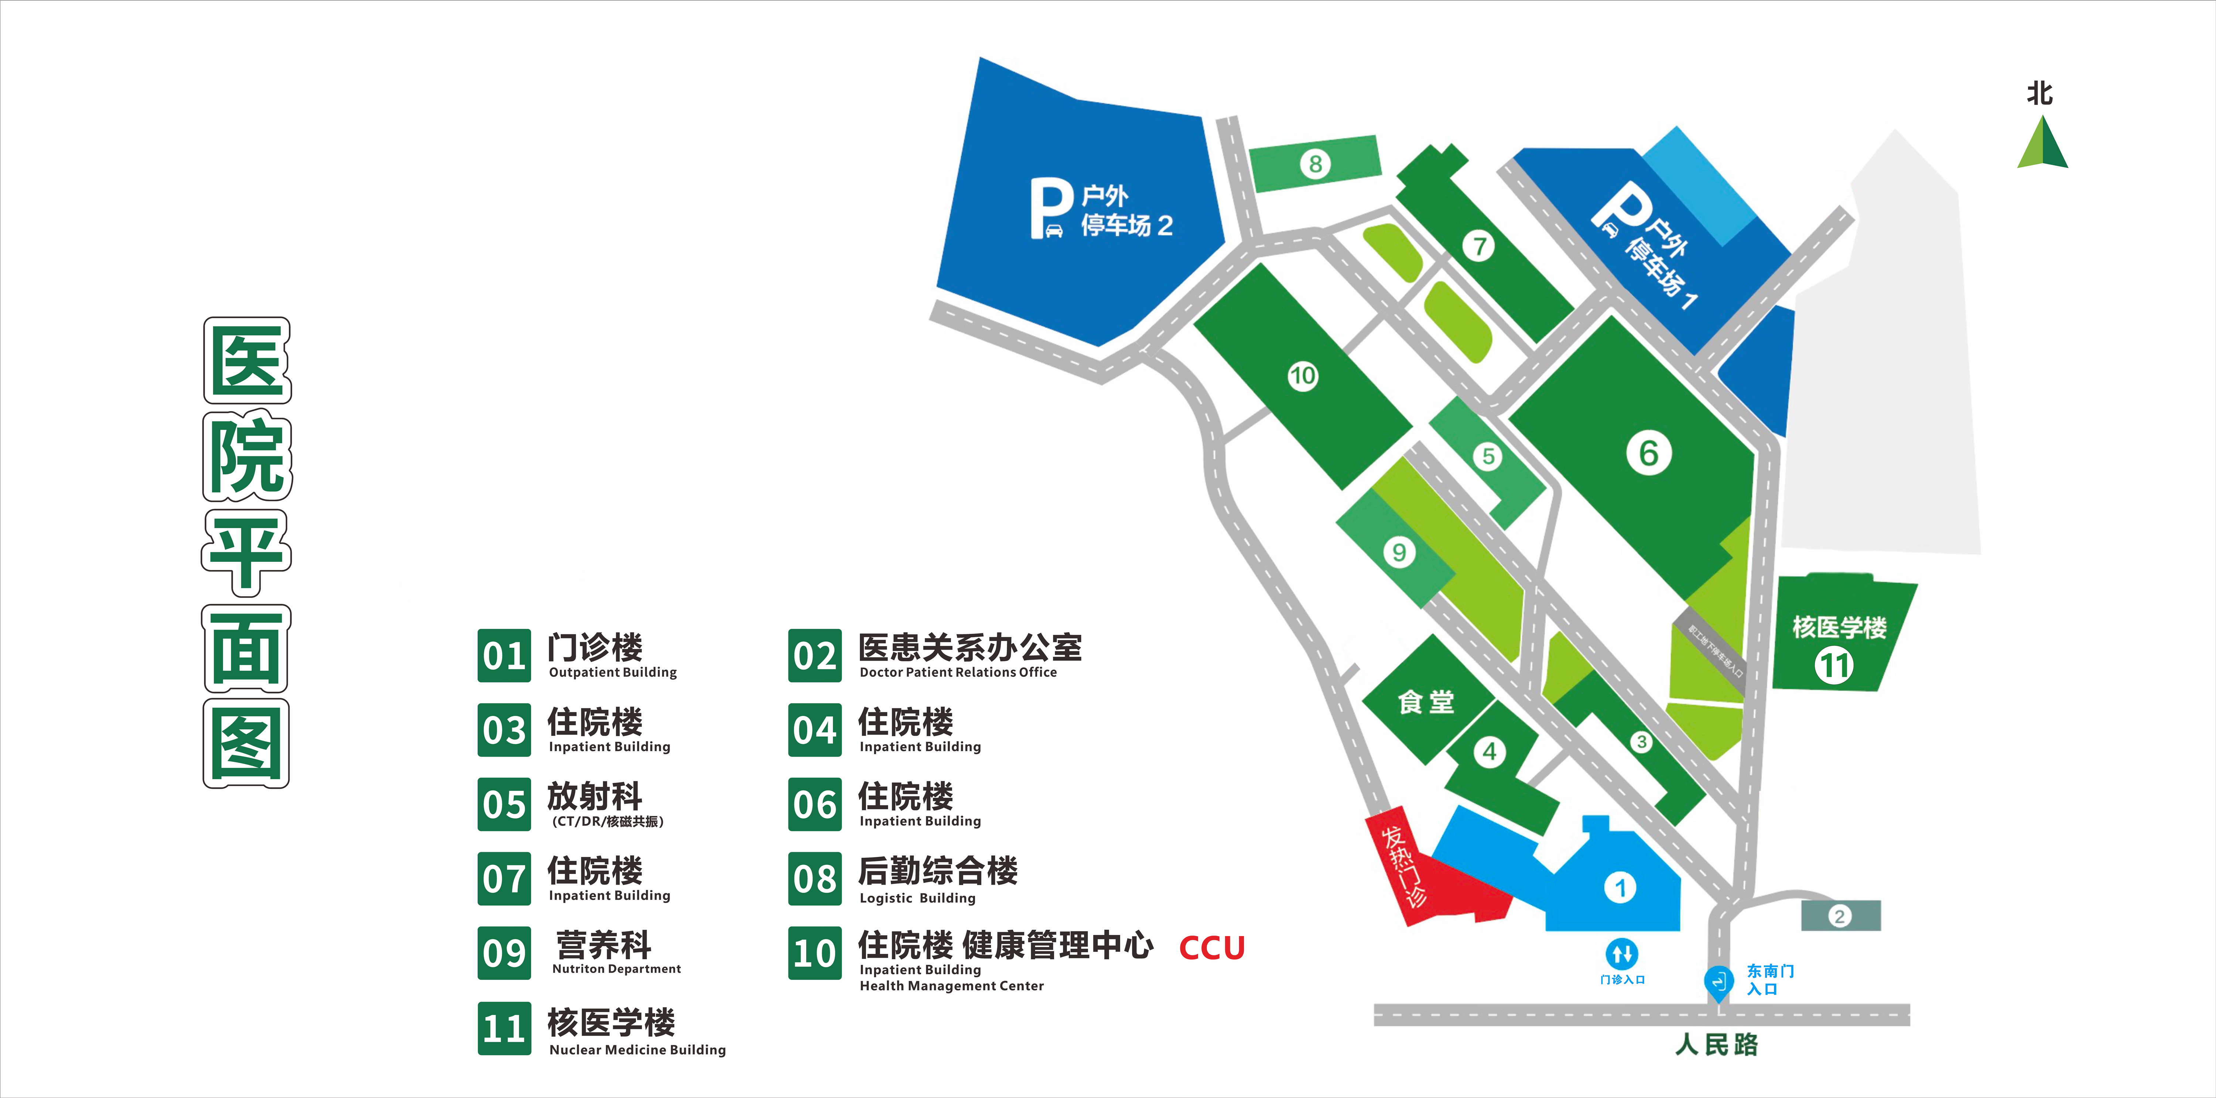
图2 健康管理中心位置示意图（10号楼2楼）
二、交通指南
从医院大门（临桂区人民路212号）或西门（新龙路）进入，医院有将近1000个车位（含60个可充电的新能源车位），可提供免费停车。
三、体检时间
周一至周五上午7:30—12:00，下午14:30至17:30（国家法定节日除外）。
四、体检须知
1.本次体检实行预约制，请提前一天以上在公众号（二维码见图3）预约体检时间，前一天晚上22:00停止第二天的预约；或用电话预约体检时间。
2.体检前一天避免剧烈运动，正常饮食，不要饮酒，晚10点后尽量不要进食，保证充足睡眠。
3.请携带身份证到前台打印体检指引单，体检当天早上空腹，可以喝100毫升白开水，如有降压药及降糖药等请正常服用。
4.做膀胱、前列腺、子宫、附件B超前需憋尿；妇科检查前请先做子宫、附件B超，然后排空小便。
5.留尿时应注意留取中段尿（即先排一点尿后，再留尿）。女性经期不宜留尿液检查，可在月经干净3天后补检。
6.月经期、孕期、65岁以上和无性生活女性不做妇科检查；建议在月经干净3天以上至下次月经前7天以上期间完成；妇检前3天禁止阴道冲洗、用药及性生活；
7.体检时，待空腹项目(采血、腹部B超、腹部CT、C13/C14、胃肠镜、无创肝纤维等)做完后，方可到餐厅就餐。
8.体检过程中如有不适，请及时告知医务人员。
9.体检完毕，请您将导检单交回前台，并领取免费停车券。如有弃检项目，请签名确认表示放弃。
四、体检预约方法
可以通过以下两种方法进行体检预约：

1.公众号预约
首先扫描二维码，然后点击“关注公众号-体检服务-体检预约-选择右上角就诊卡号（无健康卡号请点击‘添加健康卡’-体检中心-团体体检-输入单位名称、身份证号、手机号-登录-选择体检日期-选择体检时间段-点击立即预约”。
如果因事不能按时到检，请在体检前一天22：00前登录公众号进行取消，操作步骤如下：点击“我的预约-查看详情-取消预约”。
2.电话预约
请在周一至周五上午7:30—12:00，下午14:30至17:30（国家法定节日除外），拨打电话0773-5587073进预约。
五、报告领取及查询
体检结束10个工作日内发放体检报告，可提供纸质及电子版本体检报告。电子PDF版本报告请关注下图公众号进行下载（关注公众号后，点击“体检服务-报告查询-输入姓名、身份证号及本人手机号”即可进行查看或下载）。

图3 公众号二维码
六、联系方式
健康管理中心联系电话：0773-5587073。

谢谢您的配合！祝您工作顺利！身体健康！

桂医二附属医院健康管理中心
2023年10月12日

